 | 12. Foglakozásterv
Korcsoport: | második évfolyam
Témakör: | Víz - levegő
Célok: | Komplex természetismeret és globális gondolkodásmód fejlesztése rajz - alkotó tevékenységek révén.
Téma, ismeretek: | A folyékony víz télen 0 °C fokon megfagy. Ha a levegő páratartalma nagyon megnő, túltelítetté válik, és elkezdődik a kicsapódási folyamat. A pára felhők formájában gyűlik össze az égbolton, és ahogy emelkedik, a kicsapódó vízcseppek egyre nagyobbak lesznek. A cseppek egy bizonyos nagyság után lehullanak a földre. A hó a csapadék egyik formája.
Előzetes tapasztalatok, tudás: | A víznek többféle megjelenési formája van, télen megfagy. A hóból golyókat tudunk gyúrni. A hó meleg hatására elolvad.
Fejlesztett képességek, készségek: | Karakterérzék, formaérzék  Tudatos színhasználat  Szabálytartás  A komponálás képességének fejlesztése  Takarás, előtér-háttér kifejezése  Kompozíciós rend teremtése
Attitűdök | Alkotva befogadás. A tanulási folyamat iránti pozitív érzelmi hozzáállás, a természeti jelenségekben rejlő szépségek meglátása, észrevétele, a természeti jelenségek megismeréséből fakadó élmények erősítése, lelkesedés a természet megismerése iránt.
Tantárgyi kapcsolatok | természetismeret
Időkeret | 60 perc
Eszközök | Gyerekenként egy átméretezett, kb. 29 x 15 cm nagyságú fehér műszaki rajzlap  Grafit és színes ceruzák  Fekete alkoholos filc, színes filctollak
Előzetes szervezés | A rajzlapok méretre szabása. Megfelelő tér biztosítása az óra eleji játékhoz.
Ismeretek | Tevékenységek |  | Eszközök | Módszerek | Munka-  formák | Megjegyzés
 | Ráhangolódás  Hangulatkeltés | - Játsszunk! Utánozzátok a mozdulataimat!  - kabátot, sapkát, sálat, kesztyűt húzunk  - hógolyót gyúrunk, hógolyózunk  - egy hógolyót a hóban görgetünk, egyre nagyobbá növeljük  - hóembert építünk, felöltöztetjük |  | játék | frontális  egyéni | A gyerekek a teremben szétszóródva helyezkednek el. Beszéd nélkül, mozgással utánozzák a pedagógust.
 | Célkitűzés  A foglalkozás témájának meghatározása | - Ha mindenkinek elkészült a saját hóembere, képzeljétek el, ahogy vidáman összeállnak egy fotózáshoz. Csoportot alkotnak: ki elől, ki hátul áll.  - Kisebbek, nagyobbak. Különböznek, ahogyan ti is.  - Ma egy csoportképet fogunk rajzolni. |  | tanítói közlés | frontális | Ha van elég hely, az osztály is összeállhat egy csoportképhez. Itt jobban meg lehet figyelni a takarást.
 | Jelentésteremtés – alkotás  - Keret tervezése | - Fekve tegyétek magatok elé a lapot!  - Ceruzával rajzoljatok egy keretet a papír szélétől egy ujjnyi távolságra!  - Osszátok fel egyenlő részekre az így kapott csíkot! | 1-1 db fehér átméretezett rajzlap  ceruza, radír | magyarázat  szemléltetés | önálló munka | Ne használjanak a gyerekek vonalzót!  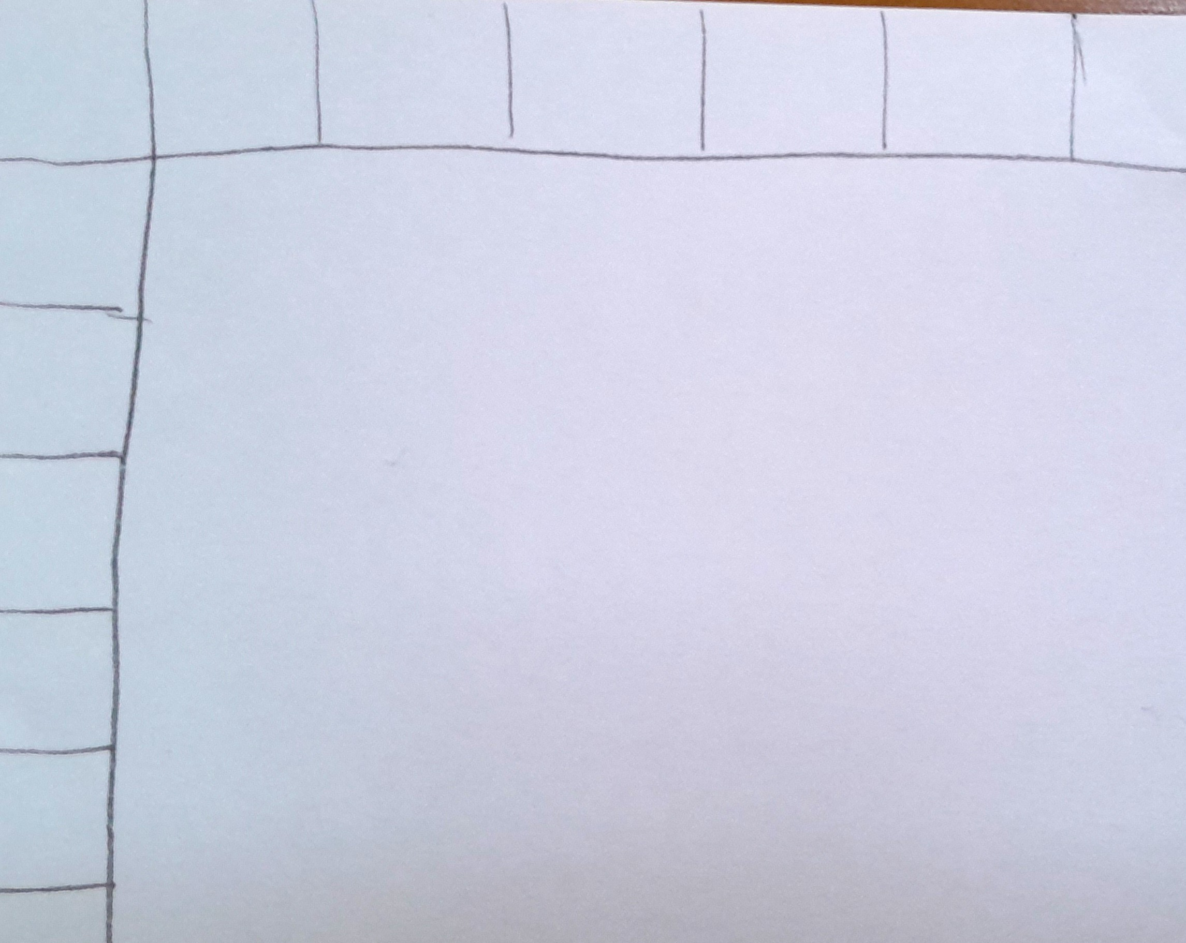
 | - Hóembercsoport rajzolása, kiemelése | - Rajzoljatok egy „hócsíkot”, mielőtt a hóembereket rajzolnátok!  - Az első hóembert középre helyezzétek, a többit mellé sorban a lap széléig.  - Ha sok figurát rajzoltok, akkor néhány hátra, az elsők mögé fog kerülni. Takarni fogják egymást.  - Húzzátok át a vonalakat fekete alkoholos filccel! | ceruza  fekete filc | szemléltetés  magyarázat | egyéni | 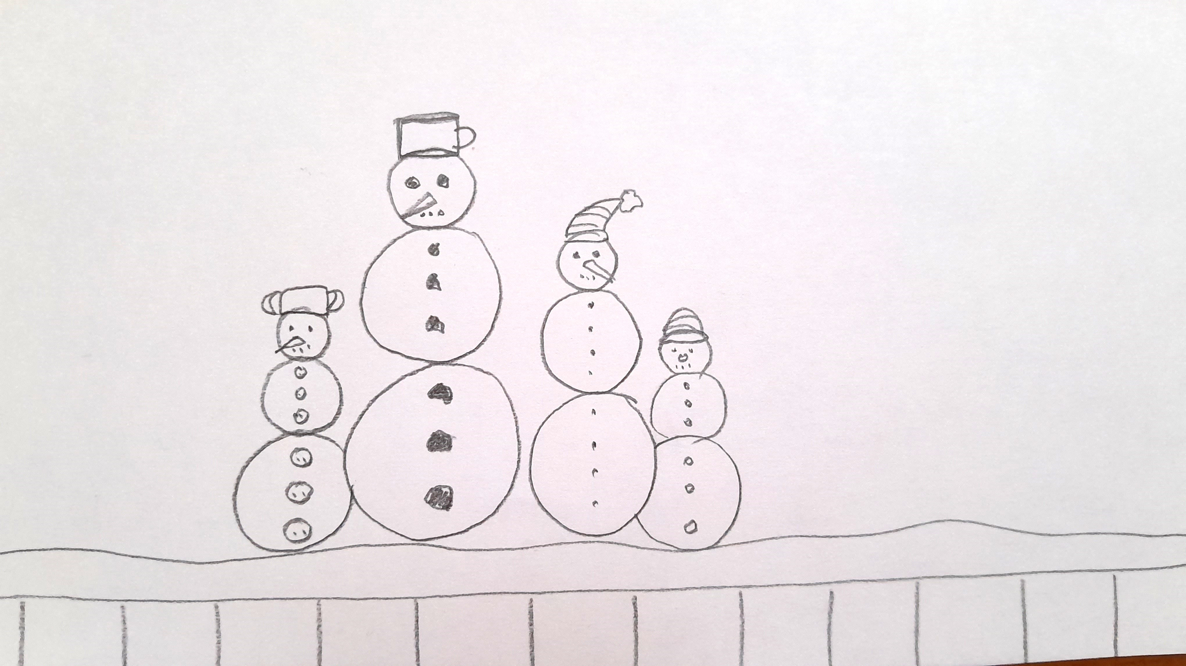
 | - Színezés, díszítés | - Öltöztessétek fel a hóembereket!  Legyen rajtuk fejfedő, sál, kezükben seprű, lapát!  - Legyenek különlegesek!  - Rajzoljatok a keretbe is mintákat, és színezzétek hasonló színekkel, mint a figurákat! | színes ceruzák  színes filcek | közlés | egyéni | 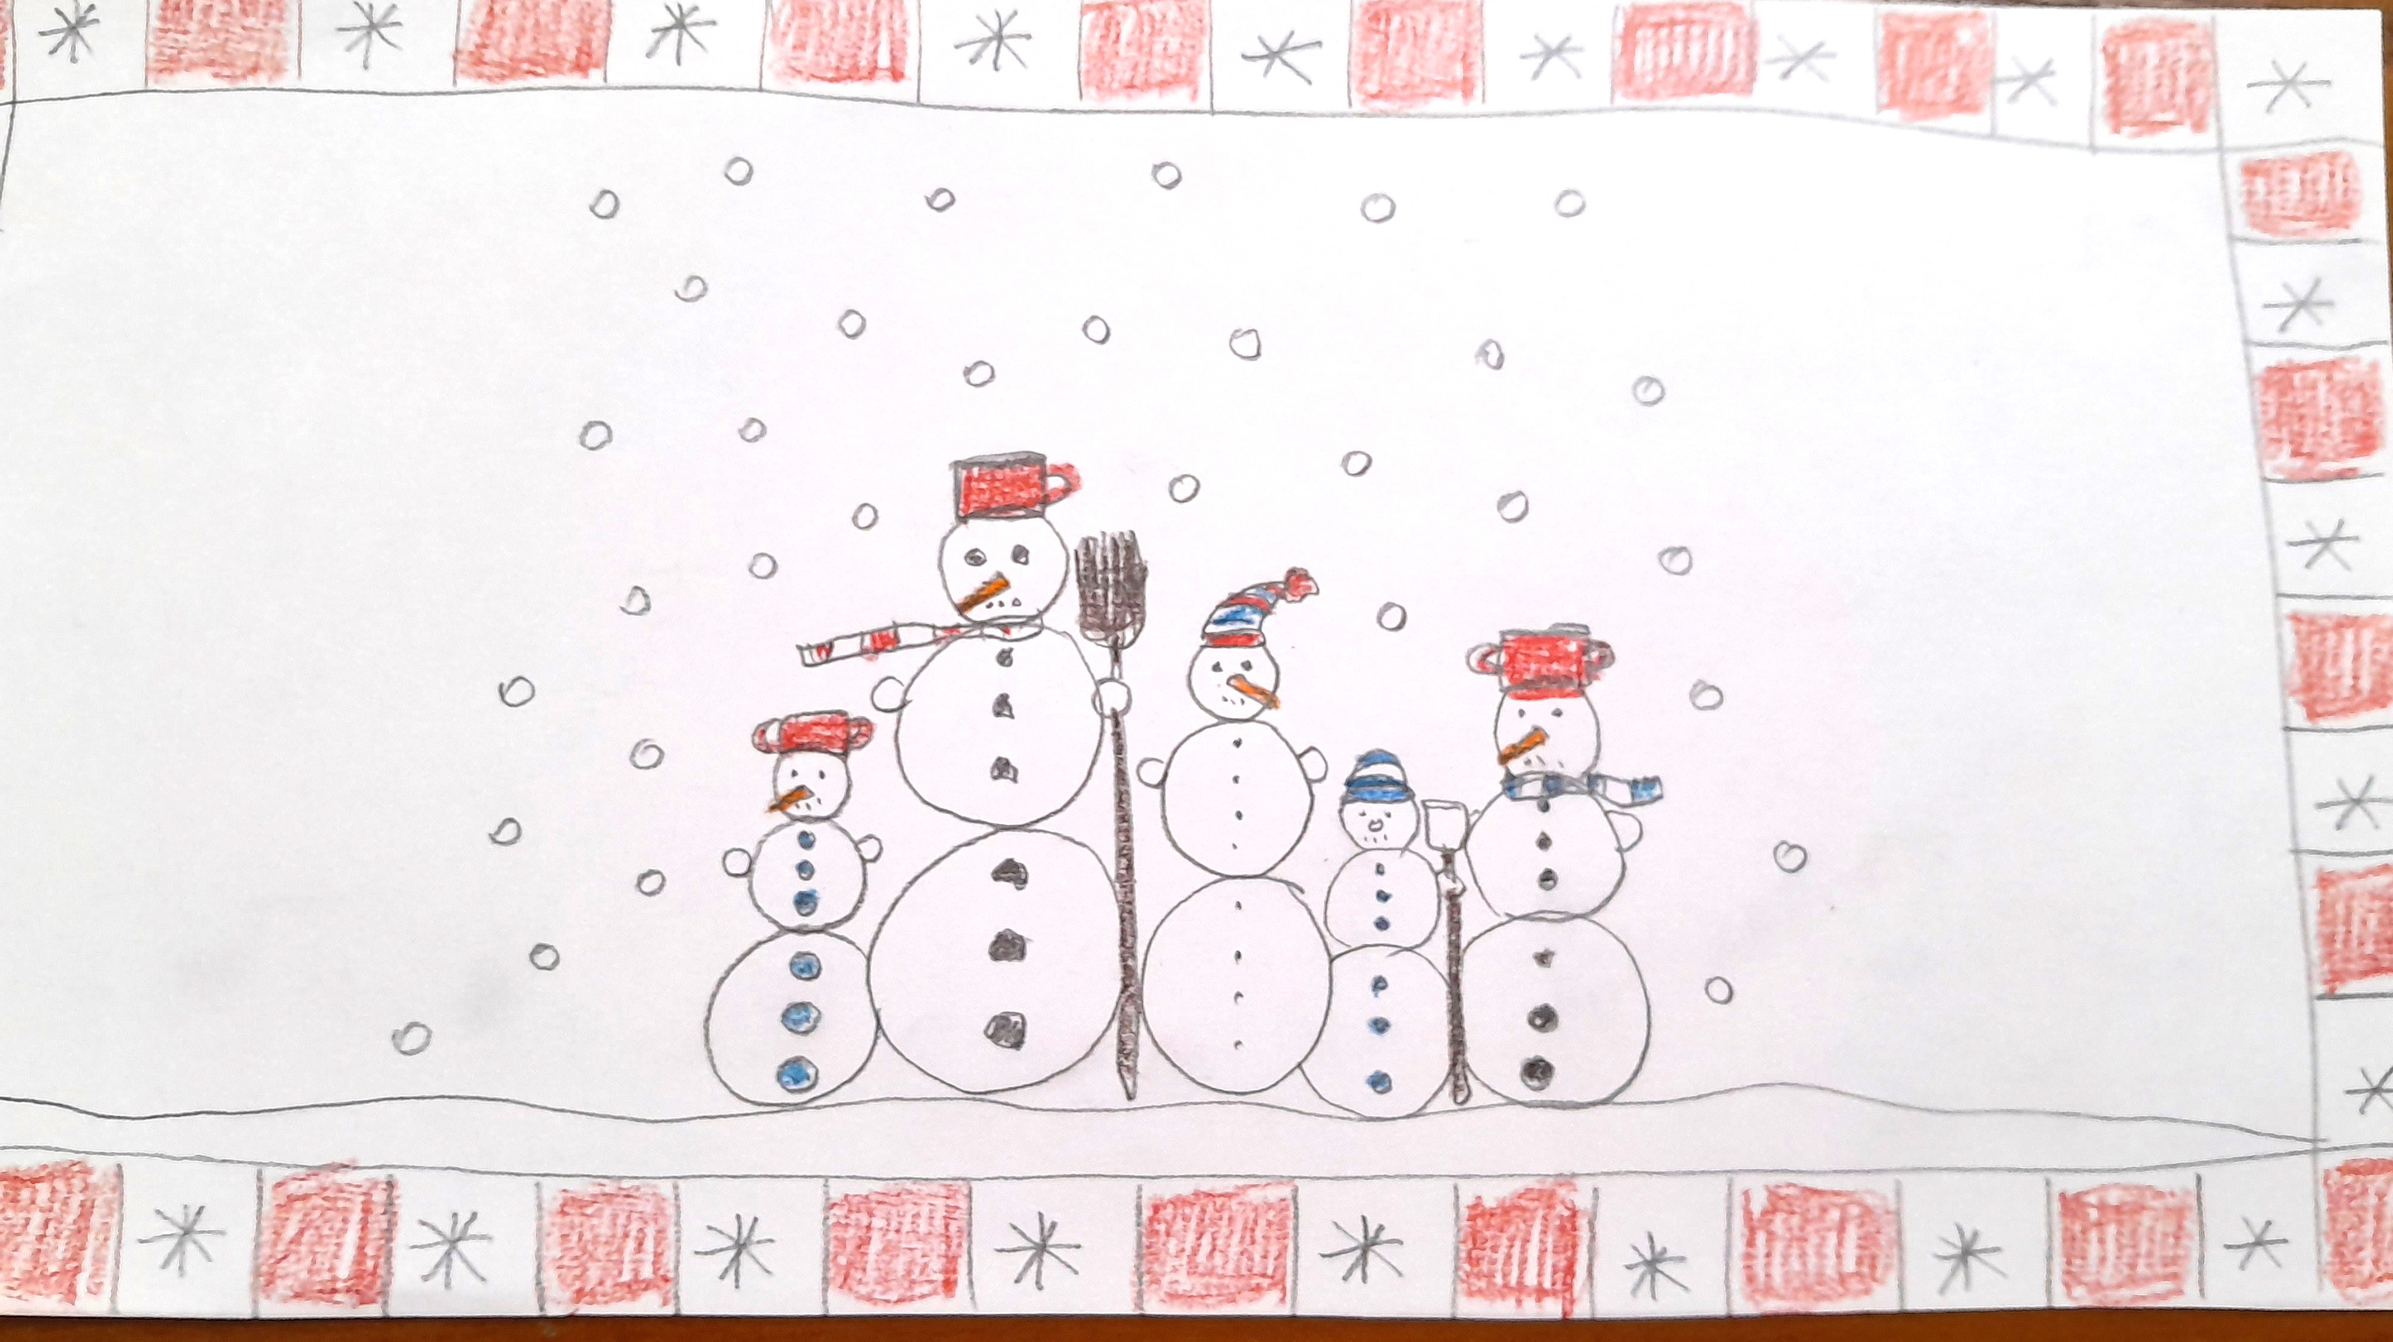
 | - A háttér kitöltése | - A háttérben hullhat a hó, rajzolhattok hópelyheket.  - Kékkel, apró kis körkörös mozdulattal színezzétek be a hóemberek mögötti teret! | színes ceruzák | magyarázat  szemléltetés | egyéni  frontális | 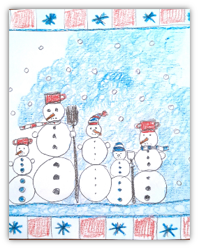
 | Reflektálás  Gondolat- és véleménycsere generálása a tanulók között | Miből gyúrtuk a hóembereket?  - Tudjátok-e, mi a hó?  - Meséljétek el a hó keletkezésének folyamatát!  - Ismertek-e még csapadékfajtákat?  - Tegyük ki a rajzaitokat a táblára! Meséljetek a hóembereitekről! Különlegesek, egyéniségek-e?  Sikerült-e csoportképeket alkotnotok? Alkalmaztatok-e takarást? | táblára kirakott elkészült rajzok | beszélgetés | frontális | Dicsérjük meg az egyedi karakterek megjelenését.  